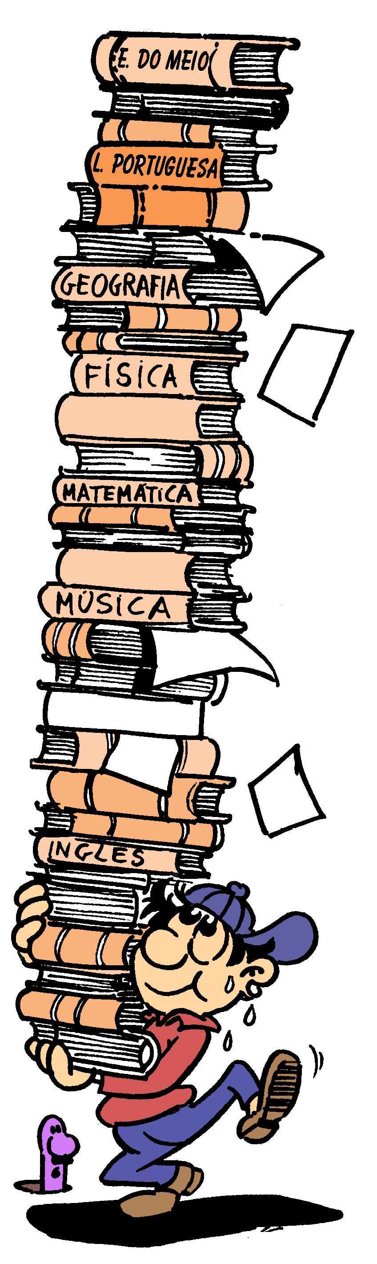
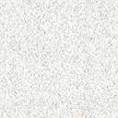
Material
Responsável
Limpar o Quadro

